GRADSKA KNJIŽNICA SAMOBOR

UPRAVNO VIJEĆE

Samobor, 30.4.2024.

**ZAPISNIK**

22. sjednice Upravnog vijeća Gradske knjižnice Samobor koja je održana 30.4.2024. putem maila.

**DNEVNI RED**

1. Verifikacija zapisnika s 21. sjednice UV GKS
2. Usvajanje prijedloga povjerenstva za jednostavnu nabavu za poslove preuređenja Odjela za odrasle
3. Razno

Ad. 1) Zapisnik s 19. sjednice jednoglasno je usvojen.

Ad.2.) Ravnateljica je izvijestila UV o pristiglim ponudama po poslanim pozivima jednostavne nabave za radove preuređenja Odjela za odrasle.

Za električarske radove pristigle su tri ponude, a kao najpovoljnija je prihvaćena ponuda EL-CON Razum d.o.o.

Za građevinske radove pristigla je samo jedna ponuda Domović gradnje.

Obje ponude su jednoglasno prihvaćene.

Ad.3) Pod točkom razno nije bilo rasprave.

Zapisničar: Predsjednica UV

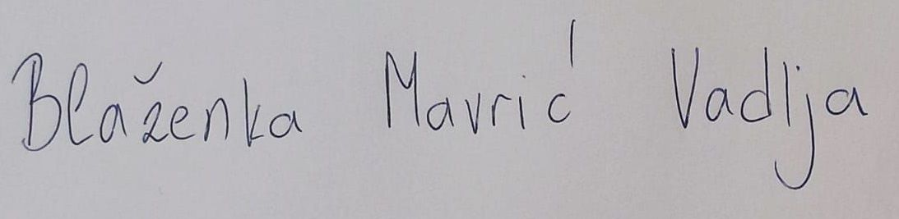Maja Klisurić Blaženka Mavrić Vadlja